Spécification Fonctionnelle v1 — Automatisation du Décryptage
Version: v1.2
Date: 2026-02-07
Auteur: Assistant + Laurent

Principes généraux

Rappel du besoin
Nous cherchons à décrypter un message codé. Ce message est constitué de triplets de points (A_{i}, O_{i}, Bi) qui forment un chemin en les associant les uns aux autres. Nous supposons que chaque triplet représente un mot défini dans un dictionnaire.
Pour casser le cryptage, nous prenons 2 hypothèses fortes qui sont les fondamentaux de cet algorithme :
- Nous prenons des hypothèses sur le contenu du message : Nous supposons que le début du message contient des mots spécifiques que nous voulons retrouver dans notre décryptage
- Nous testons une sous-partie du décryptage ce qui veut dire que plusieurs mots du dictionnaire peuvent donner le même triplet.
L’idée est donc de trouver des séquences de mots qui une fois décryptées redonne le triplet -ou du moins ayant une ou des propriétés communes aux triplet- et contenant les mots clés que nous recherchons. Charge à l’utilisateur d’étudier plus en avant ces solutions candidates.

Objectif fonctionnel
L’objectif de l’outil est de produire une liste de solutions, chaque solution étant une séquence ordonnée de mots du dictionnaire :
- Qui correspond à un chemin (suite de triplets A,O,B)
- Qui valide au moins un pattern fourni en entrée.
- Dont le mots, une fois encodés, présentent des caractéristiques géométriques comparables aux triplets
Chaque solution est associée au pattern qui la valide. Il n’y a pas de scoring en v1.
Le système doit pouvoir explorer un grand nombre de combinaisons et fournir une estimation de progression, avec possibilité d’arrêt anticipé.

Définitions
Chemin : Suite ordonnée de triplets (A, O, B). En v1, chaque triplet fournit un ensemble de mesures géométriques exploitables par le moteur : l’angle (OA,OB) % 180, l’azimut de A et l’azimut de B.
Triplet i : Élément du chemin fournissant un ensemble de mesures géométriques cibles (angle (OA,OB) % 180, azimut de A, azimut de B) utilisées pour la comparaison avec le résultat du décryptage.
Mot : Entrée du dictionnaire repérée par une coordonnée (row, col).
Coordonnée : (row, col) dans un référentiel étendu. row est cyclique sur le nombre de lignes du dictionnaire. col est bornée par ±plageMax.
Séquence : Liste ordonnée de mots -incluant leurs coordonnées respectives- correspondant aux triplets déjà parcourus.
Candidat : En v1, un candidat est la séquence complète menant au mot courant. Deux chemins différents menant au même mot cible restent deux candidats distincts.
Solution : Séquence complète de longueur égale à celle d’un pattern, validée par ce pattern.
Pattern : Décrit une hypothèse sur le contenu du message codé. Formalisé par une suite de 2 à 5 tokens qui décrivent chacun une hypothèse sur un mot dans la séqeunce.
Token : Un token est soit un mot exact, soit une catégorie [categorie], soit le joker *.
Catégorie : Certains mots du dictionnaires sont regroupés en catégorie. Ils sont généralement synonymes ou exprime le même concept.
État d’un pattern : Oui / Non / Peut-être, évalué sur un préfixe de séquence.
Scope du dictionnaire : Règle d’acceptation des coordonnées cibles: Strict, Mirroring, Extended.
Recalage : Mécanisme consistant à transformer une coordonnée issue d’un espace Mirroring ou Extended en une coordonnée brute réelle du dictionnaire, afin d’éviter une dérive cumulative des coordonnées au fil des itérations et de garantir que la coordonnée de référence reste dans l’espace réel du dictionnaire avant l’itération suivante.

UX

Mockup
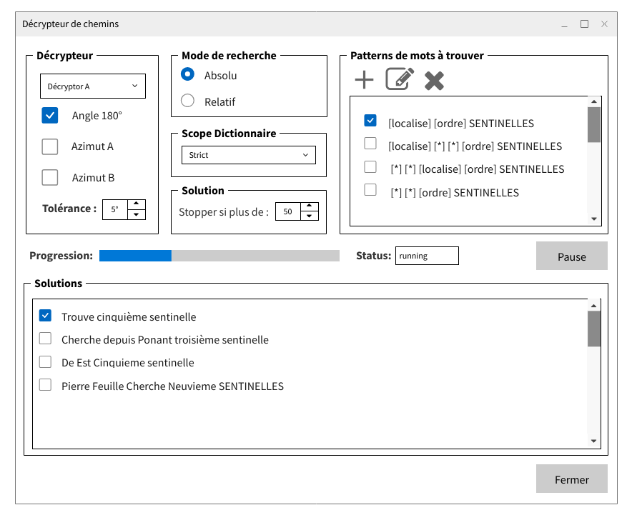

Paramètres d’Entrée (UX)
On appelle l’interface utilisateur de paramétrage et de lancement du moteur de décryptage contextuellement à un chemin, , la suite de triplets, calculée grâce au contour de la figure que nous avons préalablement assemblée.
L’interface utilisateur contient :
- Le chemin : formé par la liste des triplets : Déjà sélectionné à cette étape de l’UX
- Mode de recherche : Absolu (ABS) ou Relatif (REL).
- Scope du dictionnaire : Strict, Mirroring, Extended.
- Liste des patterns sélectionnés par l’utilisateur (union) : L’UX devra permettre leur gestion (ajout / suppression / édition)
- Décrypteur sélectionné. Un parmi une liste
- Donnée testée : L’utilisateur choisit une ou plusieurs mesures à tester sur le triplet : azimut de A, azimut de B, angle (OA, OB). Ces mesures seront comparées aux valeurs correspondantes fournies par le décrypteur inversé.
- Tolérance : vale valeur entière entre 0 et 6 (défaut 4). L’unité est le degré. La même tolérance est appliquée à toutes les mesures sélectionnées.
- maxSolutions: limite maximale de solutions (défaut recommandé: 50).
On notera que tous les choix de l’utilisateur seront sauvegardés pour que l’UX s’ouvre par défaut avec la même sélection.

Gestion des patterns :
L’UX affichera une liste des patterns avec checkbox pour sélectionner celles qu’il veut rajouter dans sa liste de patterns à tester. L’utilisateur pourra gérer en même temps cette liste :
- Un bouton (+) pour rajouter un pattern dans une boite modale
- Un bouton d’édition pour rouvrir la même fenêtre
- Un bouton (corbeille) pour retirer le pattern.
A boite modale d’édition fournira :
- Une ligne d’édition dans laquelle l’utilisateur pour définir manuellement son pattern
- Une liste des catégories : Quand l’utilisateur sélectionne une catégorie, on rajoute le mot clé dans la ligne d’édition avec un espace avant et après ci-besoin. La catégorie pourra contenir également le joker * pour uniformiser les concepts.
- Un bouton « check » pour valider que la syntaxe du pattern est valide
- Bouton valider / annuler.

Sorties de l’algorithme de décryptage
Le moteur de décryptage fournit une liste de solutions. Chaque solution contient :
- La séquence de mots,
- Les coordonnées associées à chaque mot,
- L’identifiant du pattern validé.
A la fin du traitement, l’utilisateur pourra sélectionner les solutions qu’il souhaite conserver pour une étude plus approfondie. La liste ser alors disponible hors UX via une combo dans la barre de la frame chemin.

Progression et Interruption
L’UX du moteur de décryptage reste active pendant le fonctionnement du moteur de décryptage.
- Affichage de la progression
- Affichage en temps réel des solutions complètes trouvées.
- Arrêt possible par l’utilisateur. Les solutions déjà trouvées sont conservées.
- Arrêt automatique lorsque le nombre de solutions atteint maxSolutions.
Implication sur la conception : Notre moteur de décryptage devra donc travailler sur des sous-ensemble et rendre la main régulièrement pour que la partie graphique puisse être rafraichie. Nous devrons pouvoir paramétrer ce sous ensemble pour bien balancer entre l’efficacité de l’algorithme et la mise à jour de l’UX
On pourra limiter ce principe au mode de recherche REL. En effet, la linéarité de l’algorithme ABS rend totalement inutile tout système de progression ou d’interruption.

Estimation de la progression
Dans le cas du mode de recherche REL, une estimation de progression est calculée en faisant le suivi de la progression du premier niveaux. On calculera la progression en comparant le numéro du mot courant par rapport au nombre total de mots.
Ce calcul est très approximatif, ne reflète pas la complexité du parcours de l’arbre mais sera suffisent pour la V1.

Décrypteur, Scope et Coordonnées

Le décrypteur
Le moteur d’automatisation n’utilise pas le décrypteur dans un sens « triplet → mot ». Il fonctionne en sens inverse : à partir d’une coordonnée candidate du dictionnaire, il calcule un triplet théorique via le décrypteur et le compare au triplet cible.
Le décrypteur expose la méthode clockStateFromDicoCell(row, col, mode)
qui retourne une structure ClockState contenant notamment :
- azHourDeg : azimut A
- azMinDeg : azimut B
- deltaDeg180 : (A, O ,B) % 180
Ce contrat est garanti pour tous les décrypteurs disponibles. L’utilisateur choisit dans l’UX quelles mesures de sortie du ClockState (angle (OA,OB) % 180, azimut de A, azimut de B) doivent être utilisées pour la comparaison avec le triplet d’entrée.
L’appel au décrypteur dépend du mode ABS ou REL
- En mode ABS, le moteur appelle clockStateFromDicoCell(row=row, col=col, mode="abs")
- En mode REL, le moteur appelle clockStateFromDicoCell(row=dr, col=dc, mode="delta") où (dr, dc) est le déplacement relatif entre la coordonnée cible testée et la coordonnée de référence courante.

Règles Générales sur le moteur de décrytage
- Comparaison entre le résultat du décryptage inversé et un triplet :
- Une coordonnée candidate est compatible avec un triplet i si, après appel au décrypteur inversé, toutes les mesures sélectionnées par l’utilisateur (angle (OA,OB)%180, azimut de A, azimut de B) issues du ClockState sont compatibles avec les mesures du triplet, en tenant compte de la tolérance.
- Comparaison d’une mesure : Une mesure (angle ou azimut) est compatible si :
|MesureTriplet[i] – MesureClockState| <= tol, avec gestion du modulo approprié (notamment modulo 180 pour l’angle (OA,OB)).
- Ordre des filtres : Ordre des filtres : Pour chaque coordonnée candidate testée, on filtre d’abord par comparaison des mesures géométriques (via le décrypteur inversé), puis on évalue les patterns sur la séquence.
- Multi-patterns : Une séquence est conservée si elle est compatible (Peut-être ou Oui) avec au moins un pattern. Les patterns sont équivalents (pas de priorité).
- Répétition de mots : Autorisée. Aucune contrainte d’unicité n’est imposée hors pattern.
- Branches distinctes : Deux séquences distinctes restent distinctes même si elles mènent au même mot cible.

Scopes et Validation des Coordonnées

Ligne (row)
Le scope n’affecte que l’espace des colonnes (col) testées.
En mode Relatif comme en mode Absolu, la ligne (row) est toujours parcourue dans l’espace réel du dictionnaire, soit dans l’intervalle [1..nbLignes], avec un comportement cyclique. Le scope Strict, Mirroring ou Extended ne modifie que l’espace des colonnes testées.

Colonne (col)
Le scope du dictionnaire permet d’imposer des contraintes aux coordonnées cibles. Elle va déterminer quelle plage de coordonnées teste-t-on à chaque cycle :
- Strict : La coordonnée cible (row, col) est valide uniquement si col ∈ [1..N] pour la ligne row.
- Mirroring : La coordonnée cible est valide si col ∈ [-N..-1] ∪ [1..N]. Pas de rotation au-delà de ces bornes.
- Extended : La coordonnée cible est valide si col ∈ [-plageMax..-1] ∪ [1..plageMax].

Recalage
Le recalage est un mécanisme destiné à éviter une dérive cumulative des coordonnées au fil des itérations. En mode Mirroring ou Extended, les coordonnées candidates peuvent appartenir à un espace élargi ou virtuel. Si l’on enchaîne plusieurs déplacements relatifs sans recalage, la coordonnée de référence risque de s’éloigner progressivement de l’espace réel du dictionnaire, ce qui entraîne une explosion artificielle de l’espace de recherche et une perte de sens sémantique.
Le recalage permet donc de ramener, à chaque itération, la coordonnée retenue dans l’espace réel du dictionnaire. Le recalage s’applique uniquement après qu’une coordonnée cible a été validée par la comparaison d’angle et par les patterns.
Le recalage consiste à transformer une coordonnée issue d’un espace Mirroring ou Extended en une coordonnée brute réelle du dictionnaire. Il ramène la colonne dans l’intervalle réel [1..N] par un modulo basé sur la taille réelle de la ligne, en conservant l’équivalence circulaire des positions. Cette coordonnée recalée devient la nouvelle coordonnée de référence pour l’itération suivante.
En mode Strict, aucun recalage n’est nécessaire puisque seules des coordonnées déjà valides peuvent être produites.

Exécution de l’algorithme

Évaluation des Patterns
Chaque pattern est évalué indépendamment sur la séquence courante.
Pour un pattern P de longueur L et une séquence S de longueur k:
- Oui : k == L et tous les tokens de P correspondent à S.
- Non : Il existe une position j <= min(k, L) telle que le token de P ne correspond pas au mot S[j].
- Peut-être : Tous les tokens testables jusqu’à k correspondent, et k < L.
Au niveau global : Si au moins un pattern est dans l’état Peut-être, la branche peut continuer. Si tous les patterns sont validés (Oui ou Non), on peut arrêter la recherche sur cette branche.
Une branche continue tant qu’au moins un pattern est dans l’état Peut-être. Lorsqu’un pattern passe à Oui, la solution est enregistrée pour ce pattern, mais la branche peut continuer pour les autres patterns encore en état Peut-être.
Notons l’optimisation sur le test des patterns : Pour une séquence de longueur k, on pourra toujours supposer que le pattern a déjà été testé au niveau k-1. Il suffit donc de tester le mot et le token de rang k uniquement.

Mode Absolu (ABS)

Principe
Chaque triplet fournit des coordonnées absolues indépendantes du mot précédent.

Algorithme
Pour chaque triplet i :
- Générer la liste des mots candidats, indépendamment des mots précédents en fonction du scope du dictionnaire.
- Pour chaque coordonnée cible du dictionnaire (selon le scope), appeler le décrypteur via :
clockStateFromDicoCell(row=row, col=col, mode="abs")
- Le décrypteur retourne un ClockState contenant plusieurs mesures (azimut de A, azimut de B, angle (OA,OB) % 180). Le moteur compare la ou les mesures sélectionnées par l’utilisateur avec celles du triplet courant, en tenant compte de la tolérance.
Si la comparaison est valide, le mot correspondant à la coordonnée cible est conservé comme candidat pour cette position.
- Appliquer l’évaluation des patterns sur la séquence positionnelle (mot à la position i).
- Conserver toutes les séquences qui restent compatibles
- Continuer jusqu’à avoir traité tous les triplets du chemin.
Complexité : Quasi-linéaire par rapport au nombre de candidats par triplet (pas d’arbre dépendant).
Sortie : Toutes les séquences complètes validant au moins un pattern.

Mode Relatif (REL)

Principe
Le premier niveau utilise une origine technique en coordonnées (0,0). Les niveaux suivants sont obtenus par déplacement relatif depuis la coordonnée de référence recalée du niveau précédent.

Initialisation
On énumère toutes les coordonnées cibles du dictionnaire en fonction du scope comme points de départ. On démarre avec une origine technique coordRefCourante = (0,0), qui ne correspond à aucun mot réel du dictionnaire et sert uniquement au calcul du premier déplacement relatif.

Transition pour un triplet i
État : (séquenceCourante, coordRefCourante, indexTriplet).
Etapes :
- Extraire les mesures géométriques du triplet i sélectionnées par l’utilisateur (angle, azimut A, azimut B).
- Pour chaque coordonnée cible du dictionnaire (selon le scope):
  - Récupérer les coordCible du mot
  - Calculer (dr, dc). = coordCible - coordRefCourante
  - Appeler le décrypteur via clockStateFromDicoCell(row=dr, col=dc, mode="delta")
  - Comparer la ou les mesures retournées dans le ClockState avec celles du triplet en tenant compte de la tolérance. Si incompatible, rejeter la coordonnée candidate.
  - Construire une nouvelle séquence en ajoutant le mot cible.
- Évaluer les patterns sur la nouvelle séquence:
    - Si tous les patterns sont Non, rejeter la branche.
    - Si au moins un pattern est Peut-être ou Oui, conserver la branche.
    - Si un pattern est Oui, enregistrer la solution pour ce pattern.
- Recaler la coordonnée (si scope Mirroring/Extended) pour obtenir la nouvelle coordRefCourante.
- Continuer jusqu’à atteindre la profondeur maximale (longueur max des patterns).
Arrêt de l’algorithme :
    - Si le parcours de l’arbre est terminé. Toutes les branches de séquences possibles ont été analysées.
    - Si le nombre total de solutions atteint maxSolutions.
Complexité : Exponentiel N^{p} en fonction de la profondeur p de l’arbre qui correspond à la taille des patterns.

Cas Limites et Contraintes
- Aucun dédoublonnage de séquences n’est requis en v1.
- Les mots peuvent se répéter dans une même séquence.
- Les patterns sont limités à une longueur comprise entre 2 et 5 tokens. On gardera cette limite 5 en variable globale.
- En v1, les mesures comparables sont : l’angle (OA,OB)%180, l’azimut de A et l’azimut de B, selon la sélection effectuée par l’utilisateur dans l’UX.

Évolutions prévues (hors v1)
- Ajout de critères de comparaison supplémentaires (azimuts A/B, distances, etc.).
- Ajout d’un scoring ou d’une priorisation des patterns.
- Optimisations de cache plus avancées et heuristiques de parcours.

Modèle Objet

Overview des objets de l’algorithme
Objet | Rôle | Responsable de | Utilisé par
TkUX | UI Tk “pure” | Collecte paramètres, lance/stop/pause, affiche progrès & solutions | Utilise DecryptorEngine, EngineControl
Decryptor  Engine | Moteur / point d’entrée API | Exécute l’algo (ABS/REL), parcourt l’arbre, appelle dico+decryptor, évalue patterns, produit solutions | Appelle Dictionnaire, ListePatterns, Decryptor
Engine  Control | Télécommande d’exécution | Flags stop/pause (+ statut si besoin) | Modifié par TkUX, lu par DecryptorEngine
Pattern | Un pattern individuel | Validation du pattern, matching séquence→(Non/Peut-être/Oui), cache catégories/tokens compilés | Utilisé par ListePatterns
Liste  Patterns | Gestion multi-patterns | Évalue tous les patterns sur une séquence, décide “continue / stop branche”, détecte solutions | Utilisé par DecryptorEngine
Pattern  State  Set | État des patterns (compact) | Stocke l’état d’évaluation par pattern (vecteurs), supporte l’update/rollback | Appartient au DecryptageCandidate, manipulé via ListePatterns
Decryptage  Candidate | État de parcours d’un nœud | Séquence courante, coord ref (REL), PatternStateSet, profondeur… (state transient) | Manipulé par DecryptorEngine
Solution  Decryptage | Résultat figé | Une solution trouvée (séquence finale + infos nécessaires) | Produite par DecryptorEngine, affichée par TkUX
Dictionnaire (enrichi) | Accès & logique dico | Scope, itération coordCible, accès mot, abs/rel, recalage | Utilisé par DecryptorEngine, Pattern (catégories)
Decryptor (existant) | Conversion coord→horloge | clockStateFromDicoCell(...) -> ClockState | Utilisé par DecryptorEngine
ClockState (existant) | Données de décryptage | azA / azB / delta180 (et autres) | Retour de Decryptor, consommé par DecryptorEngine

Vue statique des objets
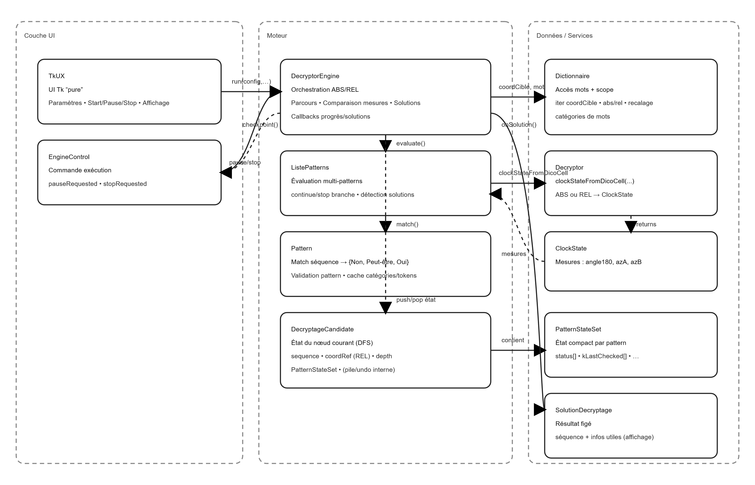

Diagramme de séquence
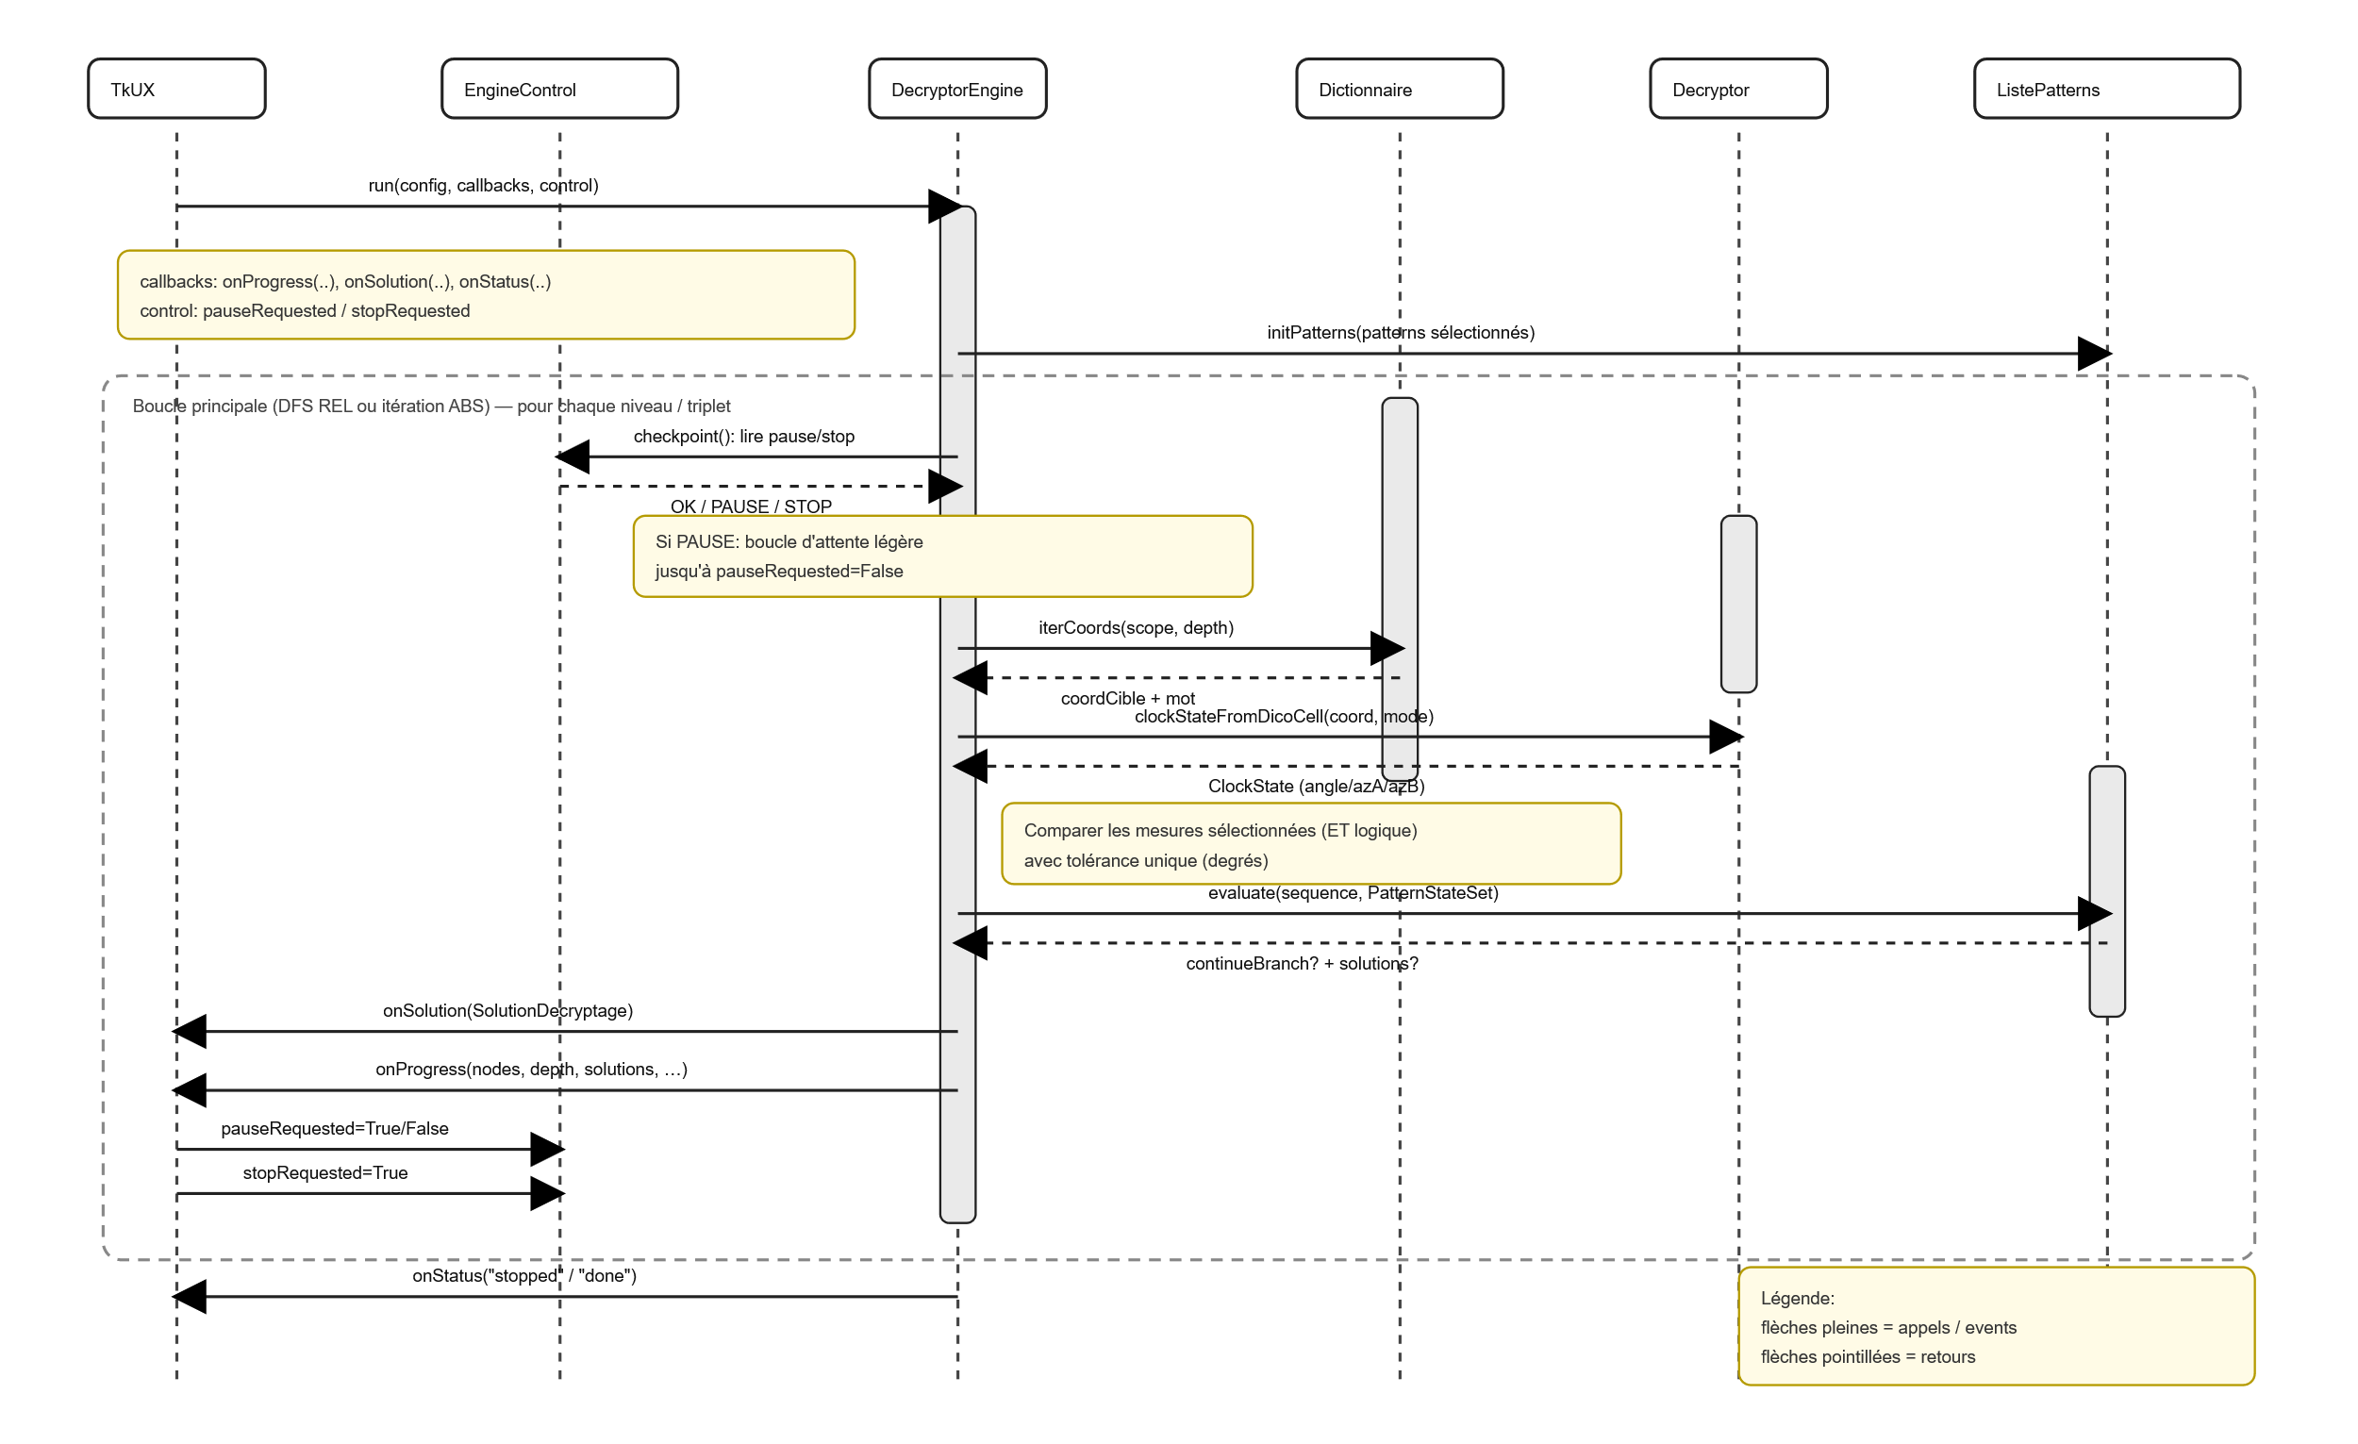
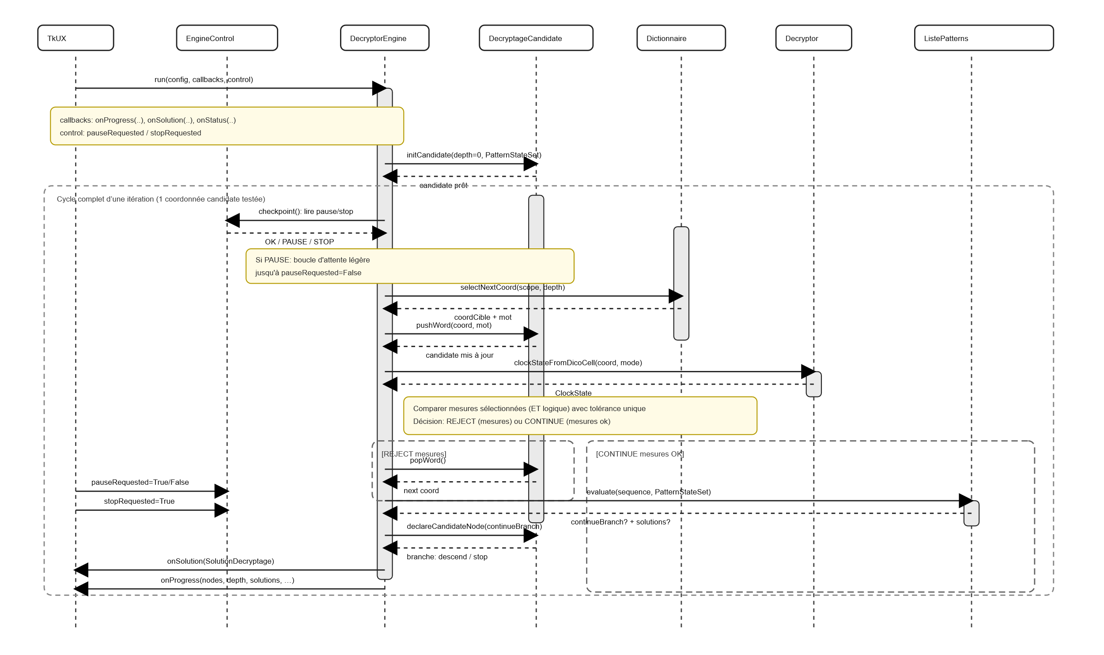

Focus sur les objets principaux

DecryptageCandidate
DecryptageCandidate représente l’état courant et mutable du parcours de recherche piloté par DecryptorEngine. Il encapsule à la fois :
- La séquence de nœuds candidats validés correspondant au chemin courant dans l’arbre de recherche,
- Et l’état compact des patterns (PatternStateSet), représenté par un entier packé.
Le moteur (DecryptorEngine) ne transmet à DecryptageCandidate que des nœuds déjà validés (mesures conformes et patterns évalués par ListePatterns).
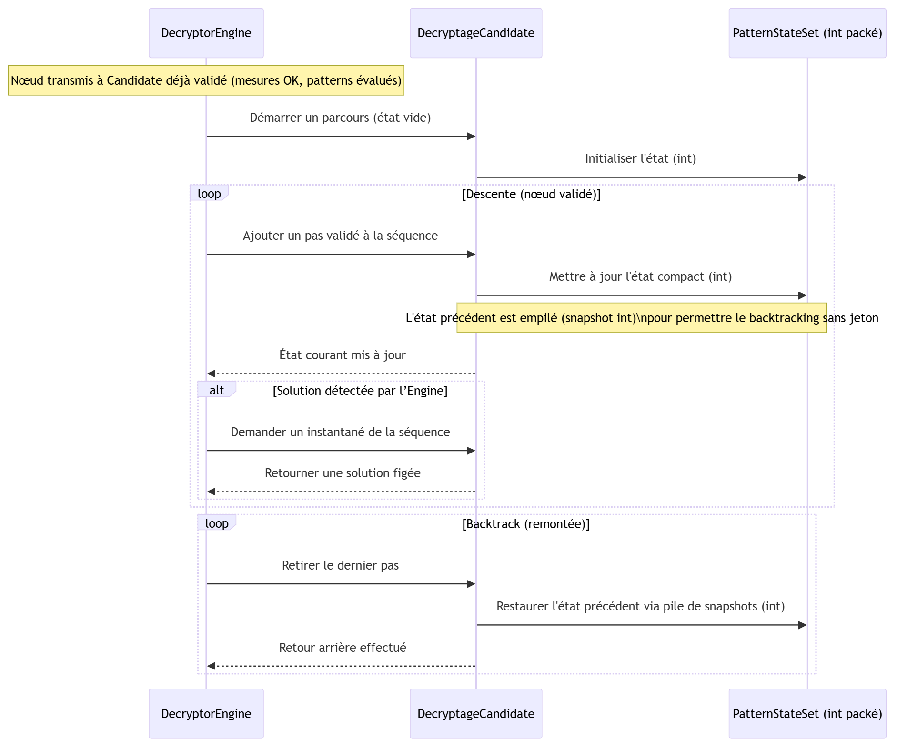
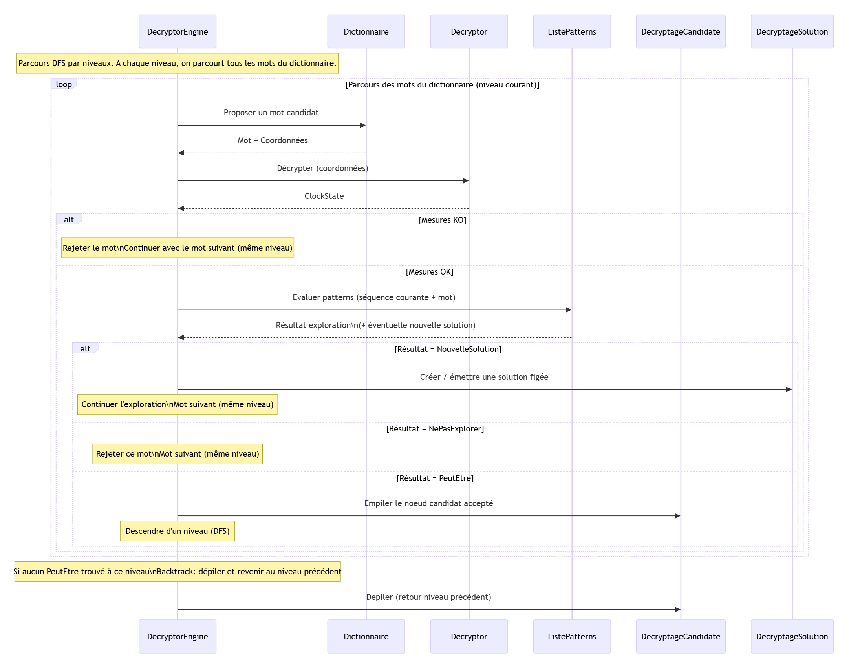
À chaque descente dans l’arbre (DFS), le moteur demande à DecryptageCandidate d’ajouter un nœud candidat accepté à la séquence courante.
Cette opération :
- Met à jour l’état compact des patterns (entier packé),
- Et avant toute modification, sauvegarde l’état précédent sous forme de snapshot (entier) sur une pile interne, afin de permettre un backtracking efficace sans duplication complète d’état et sans mécanisme de jeton.
Lorsque le moteur détecte que la séquence courante correspond à une solution valide, il demande à DecryptageCandidate un instantané de la séquence.
Cet instantané est utilisé pour construire un objet DecryptageSolution, figé et indépendant de l’état courant du parcours.
En cas de retour arrière (backtracking), le moteur ordonne à DecryptageCandidate de retirer le dernier nœud candidat.
L’état des patterns est alors restauré en dépilant le snapshot précédent, garantissant un retour exact à l’état antérieur, sans recalcul global ni copie complète de structure.

Profondeur d’exploration et arrêt de branche (multi-pattern)
Principe
La profondeur d’exploration du DecryptorEngine est pilotée uniquement par l’état des patterns:
- Une branche continue tant qu’au moins un pattern est en état “Peut-être”.
- Une branche s’arrête dès que tous les patterns sont en état “Non” ou “Oui” (c’est-à-dire qu’aucun pattern n’est encore “Peut-être”).
Par construction, il est donc impossible d’explorer au-delà de la longueur des patterns actifs : une fois la séquence plus longue qu’un pattern, ce pattern ne peut plus être “Peut-être”.
Garde-fou (optionnel, debug)
Le moteur peut connaître maxLenPatterns uniquement comme assertion de protection : Si la profondeur dépasse maxLenPatterns, cela indique un bug (et on laisse le programme se planter / lever une erreur).

ListPattern
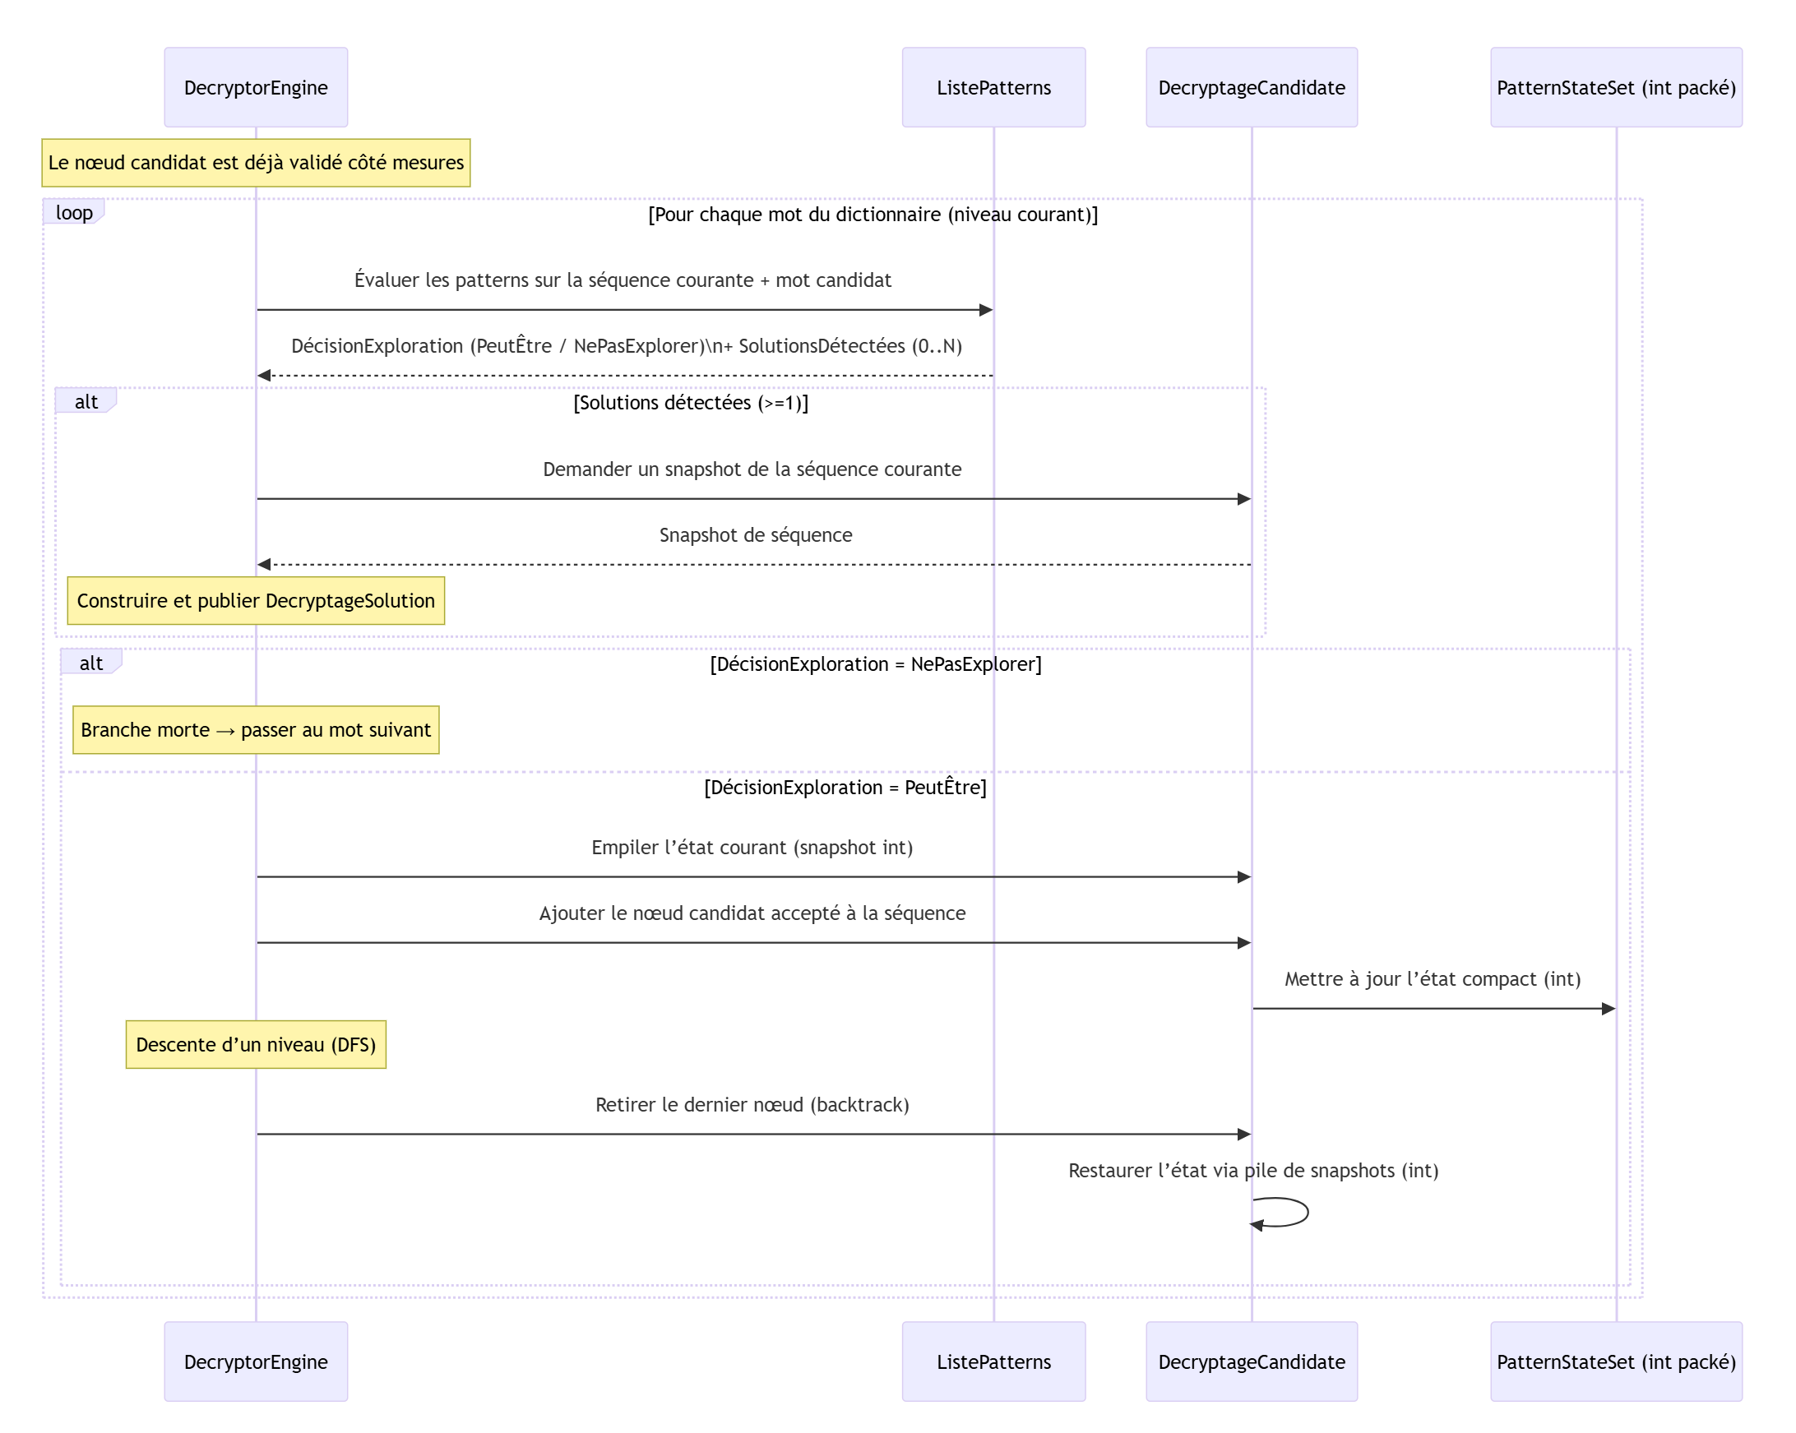
ListePatterns évalue l’ensemble des patterns sur la séquence courante et fournit au moteur (DecryptorEngine) deux informations indépendantes :
- Une décision d’exploration indiquant si la branche courante reste exploitable :
- PeutÊtre : la branche peut encore mener à une solution, l’exploration peut continuer
- NePasExplorer : la branche est morte, l’exploration doit être arrêtée à ce niveau
- Une information de détection de solution(s) indiquant si, avec la séquence courante, un ou plusieurs patterns sont déjà satisfaits.
Ces deux informations sont orthogonales : une solution peut être détectée même si la branche ne doit plus être explorée, et inversement une branche peut rester exploitable sans qu’aucune solution ne soit encore trouvée.

TkUX, DecrytorEngine & EngineControl
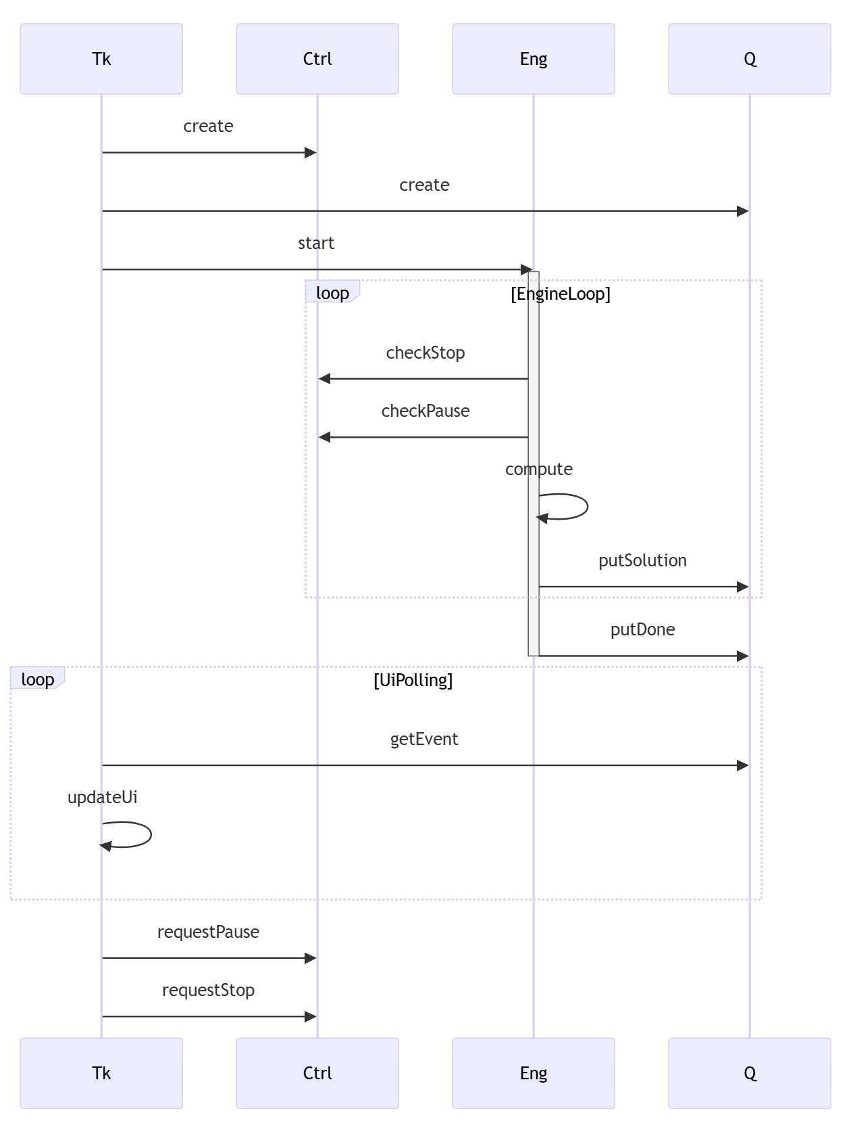

Politique de “check” (pause/stop/progress) en mode REL
Objectif
Le moteur DecryptorEngine exécute une exploration DFS potentiellement massive (surtout en REL). L’UX Tk doit rester réactive (rafraîchissement, clics, pause/stop) sans introduire un coût de contrôle (checks) qui serait exécuté des centaines de milliers ou millions de fois.
Le besoin est donc de définir une politique de checkpoints qui :
- Garantit une réactivité acceptable côté Tk (pause/stop pris en compte rapidement),
- Minimise l’overhead CPU lié aux checks,
- Reste robuste malgré la variabilité du nombre de candidats retenus (dépendant des métriques et des patterns).
Principe clé : l’unité de mesure est la “cellule testée”, pas le “candidat”
Un “candidat” (branche conservée) dépend fortement :
- Des filtres géométriques,
- De l’évaluation patterns,
- Du contenu du chemin/triplets.
Cette quantité est donc instable et non maîtrisable.
Décision fonctionnelle :
Les checkpoints (stop/pause/progress) sont pilotés par le nombre de “mots du dictionnaire testés”, c’est-à-dire une itération complète de test d’une coordonnée (row,col) incluant appel au décrypteur inversé + comparaison des métriques. Cette unité est stable, mesurable, et directement corrélée au coût réel.
Double mécanisme de checkpoint : Batch + Timer
Le moteur applique un double principe :
- Batch (seuil minimal de cellules testées) : Le moteur n’enclenche un checkpoint qu’après avoir testé au minimum minTestedCellsBeforeCheck cellules.
- Timer (contrôle de la réactivité) :Le moteur maintient une cadence cible de réactivité UI, via un objectif targetBatchSec (ex. 30–50 ms), de sorte que l’UX ne reste pas “bloquée” trop longtemps entre deux points de contrôle.
Résultat attendu :
- si les tests sont très rapides, on évite des checkpoints trop fréquents (overhead inutile),
- si les tests sont lents, on réduit le batch pour réagir plus vite (pause/stop plus réactifs).

Batch adaptatif basé sur le temps observé
Le paramètre minTestedCellsBeforeCheck n’est pas fixe : il peut s’adapter automatiquement selon le temps réellement observé pour traiter le dernier batch.
Intention :
- Si un batch prend trop de temps (ex. ~1s), l’UX devient molle → le batch doit diminuer.
- Si un batch est trop court (ex. ~10ms), on checkpoint trop souvent → le batch doit augmenter.
Règle de comportement attendue :
- Ajustement discret (ex. division par 2 ou multiplication par 2) pour rester simple et stable,
- Bornes minimales et maximales pour éviter les extrêmes,
- Ajustement évalué uniquement aux checkpoints (pas de mesure de temps par cellule testée).
Ce qui se passe à un checkpoint (ordre fonctionnel)
À chaque checkpoint, DecryptorEngine doit, dans cet ordre :
- Stop : Si EngineControl indique un stop demandé :
- le moteur arrête proprement l’exploration,
- notifie l’UX via un événement de fin (DONE/STOPPED) dans la queue.
- Pause : Si une pause est demandée :
- Le moteur bascule dans un état d’attente,
- Reste stoppable pendant la pause,
- Ne reprend que lorsque la pause est levée,
- Notifie l’UX des transitions (PAUSED puis RUNNING) via événements.
- Progress (optionnel, cadencé) : Le moteur peut publier un événement de progression à cadence limitée (pilotée par timer), afin d’éviter le spam et le coût de mise à jour UI.
- Réinitialisation batch : Le compteur “cellules testées depuis dernier check” est remis à zéro et un nouveau batch démarre.
Contraintes de performance (raison d’être de la politique)
- Interdit : exécuter des checks stop/pause ou des lectures d’horloge à chaque cellule testée.
- Autorisé : incrémenter un compteur par cellule testée (coût minimal).
- L’horloge (timer) et la lecture des flags EngineControl doivent être effectuées au checkpoint, pas à chaque itération.

Interaction avec TkUX (rappel de principe)
- DecryptorEngine tourne en worker thread et ne touche jamais les widgets Tk.
- Les notifications (solutions / progress / status / done) passent par une queue thread-safe, consommée par TkUX via root.after(...).
- EngineControl reste passif : il fournit des flags (pause/stop), lus par le moteur aux checkpoints.
Critères de validation du besoin
On considère que le besoin est satisfait si :
- l’UX reste cliquable et se rafraîchit pendant l’exploration REL,
- pause/stop sont pris en compte avec une latence perçue “raisonnable” (ordre de grandeur : < 100 ms dans les cas usuels),
- l’overhead de contrôle ne dégrade pas significativement la vitesse brute du moteur,
- la politique reste stable malgré des variations fortes du nombre de branches/candidats (puisqu’elle dépend des cellules testées).

Cycle de vie d’un run et politique d’émission des événements
Cycle de vie d’un run
En V1, un run de décryptage est lié à une instance unique de DecryptorEngine.
- Une instance = un run : Il n’est pas possible d’enchaîner plusieurs runs successifs sur la même instance de moteur.
- Relance pendant un run en cours : refusée : Si l’UX tente de lancer un nouveau run alors que le moteur est dans l’état RUNNING ou PAUSED, la demande est rejetée.
- Responsabilité de la réinitialisation : UX : L’UX est responsable de la gestion du cycle de vie du moteur. En particulier, si l’utilisateur souhaite repartir d’un état propre (après un STOP ou une PAUSE), l’UX doit :
  - Abandonner l’instance courante du moteur,
  - Créer une nouvelle instance de DecryptorEngine,
  - Et relancer un nouveau run avec les paramètres souhaités.
Le moteur ne fournit pas de mécanisme interne de “reset” ou de “replay” : il est conçu pour exécuter un seul run puis être détruit.
États d’exécution et transitions
Le moteur peut notifier l’UX de son état via des événements de statut, notamment :
- RUNNING : exploration en cours,
- PAUSED : exploration suspendue à la demande de l’utilisateur,
- DONE : fin normale du run (espace exploré ou maxSolutions atteint),
- STOPPED : arrêt suite à une demande explicite de l’utilisateur,
- ERROR (optionnel) : arrêt suite à une erreur interne.
La pause est coopérative : elle est prise en compte aux checkpoints définis par la politique batch/timer. Le moteur garantit qu’en état PAUSED, aucun calcul d’exploration n’est en cours.
Politique d’émission des événements
Le moteur communique avec l’UX exclusivement via un canal d’événements thread-safe (EventQueue). Les principaux types d’événements sont :
- SOLUTION : une nouvelle solution valide a été trouvée,
- PROGRESS : information de progression (optionnelle, indicative),
- STATUS : changement d’état (RUNNING, PAUSED, etc.),
- DONE / STOPPED / ERROR : fin du run.
Garantie d’ordre
- Le moteur garantit que tous les événements SOLUTION (ainsi que les éventuels STATUS / PROGRESS associés) sont émis avant l’événement final de fin de run (DONE, STOPPED ou ERROR).
- L’UX peut donc considérer que la réception de l’événement final signifie qu’aucune nouvelle solution ne sera produite par ce run.
Fréquence et volume des événements
- Les événements PROGRESS sont optionnels et leur émission est régulée par la politique batch/timer décrite dans la section correspondante, afin d’éviter un coût excessif côté UX.
- Il n’existe pas de mécanisme de “spam” d’événements : le moteur évite volontairement d’émettre des PROGRESS trop fréquents.
Gestion du volume de la queue
- En V1, le volume d’événements reste limité par conception :
  - le nombre de solutions est borné par maxSolutions (par défaut faible, ex. 50),
  - les événements de statut et de progression sont peu fréquents.
- La queue d’événements peut donc être considérée comme non bornée en pratique, sans stratégie de drop spécifique.
- L’UX est supposée consommer régulièrement la queue via son mécanisme de polling (ex. root.after(...)).

Sémantique de la pause
Définition
La pause correspond à la suspension volontaire et temporaire de l’exploration par le moteur DecryptorEngine.
Lorsqu’il est en pause, le moteur garantit qu’il se trouve dans un état stable, c’est-à-dire :
- Aucun calcul d’exploration n’est en cours,
- Aucun mot du dictionnaire n’est en train d’être testé,
- Aucune modification de l’état interne de recherche n’est en train d’avoir lieu.
Autrement dit, la pause signifie bien “arrêt du calcul” et non simple ralentissement.
Caractère coopératif de la pause
La pause est coopérative :
- Le moteur ne s’interrompt pas de manière asynchrone au milieu d’un calcul.
- La demande de pause est prise en compte au prochain checkpoint, c’est-à-dire lorsque le moteur a terminé le traitement d’une unité de travail (en pratique : après avoir fini de traiter un mot du dictionnaire testé et, le cas échéant, émis les solutions correspondantes).
- Cette mécanique est strictement identique à celle utilisée pour le contrôle stop/progress : le moteur “ping” régulièrement EngineControl à la fin d’une tâche élémentaire et décide alors de continuer, de se mettre en pause ou de s’arrêter.
Il n’y a donc aucun mécanisme spécial pour la pause : c’est le même point de contrôle que pour le reste de la régulation de l’exécution.
Durée et effets de la pause
Une pause peut durer indéfiniment. Pendant la pause :
- Le moteur ne crée plus d’objets,
- N’explore plus de branches,
- N’émet plus de nouvelles solutions,
- Et ne consomme pas de mémoire liée à l’exploration.
La pause ne provoque donc ni fuite mémoire, ni accumulation d’événements.
Lorsque la pause est levée, l’exploration reprend simplement à partir de l’état stable où elle avait été suspendue.

Estimation de progression (V1 — simplifiée)
Principe
En V1, l’estimation de progression en mode REL est volontairement simpliste et ne cherche pas à refléter la taille réelle de l’arbre exploré.
La progression est définie uniquement par l’avancement du niveau 0 (racine) :
- Le moteur énumère les mots du dictionnaire utilisés comme points de départ (niveau 0).
- La barre de progression suit le ratio :
progress = nbMotsNiveau0Traités / nbMotsTotalDictionnaire
Propriétés attendues
Cette approche peut produire des effets “bizarres” (progression peu corrélée au temps réel, accélérations, plateaux), mais elle est retenue car :
- Très simple à calculer
- Faible coût
- Garantit d’atteindre 100% à la fin du traitement du niveau 0
- Fournit un repère visuel stable pour l’utilisateur
Limites assumées
- Cette progression est indicative et ne mesure pas la complexité réelle du DFS sous-jacent.
- Elle ne doit pas être interprétée comme une estimation fiable du temps restant.

Paramètres d’entrée du moteur de décryptage
Le moteur DecryptorEngine est lancé par l’UX avec un ensemble de paramètres décrivant quoi chercher et comment contrôler l’exécution. Ces paramètres sont fournis au démarrage du run et sont considérés immuables pendant toute la durée de l’exécution.
Ils se répartissent en trois groupes : paramètres de décryptage, paramètres de recherche, et paramètres de contrôle d’exécution. Les paramètres de contrôle d’exécution sont fournis au constructeur.

Paramètres de décryptage : DecryptorConfig
Regroupe la configuration du décrypteur inversé :
- La classe de décrypteur utilisée,
- La liste des métriques à comparer (ex. azimut A, azimut B, angle),
- La tolérance appliquée aux comparaisons.
Cet objet décrit comment un mot du dictionnaire est évalué par rapport à un triplet.

Paramètres de recherche
- Mode de recherche (ABS ou REL)
Définit si les coordonnées sont interprétées en absolu ou en relatif.
- Scope du dictionnaire (Strict, Mirroring, Extended)
Définit l’espace des coordonnées testées pour les colonnes du dictionnaire.
- Liste des patterns : Ensemble des patterns actifs utilisés pour filtrer et valider les séquences.
Les patterns sont évalués par le moteur à chaque extension de séquence et pilotent la poursuite ou l’arrêt des branches.

Paramètres de contrôle d’exécution : RunControlConfig
Regroupe les paramètres qui contrôlent le déroulement du run, notamment :
- maxSolutions : nombre maximal de solutions à produire avant arrêt automatique,
- Les paramètres de régulation de l’exécution (batch / timer) utilisés pour assurer un compromis entre performance et réactivité de l’UX (cf. politique de checkpoints pause/stop/progress).

Paramètres de pilotage (au constructeur)
- EngineControl : Objet de contrôle passif exposant les demandes de pause et d’arrêt émises par l’UX. Il est lu régulièrement par le moteur pendant l’exploration.
- Canal d’événements (EventQueue) : Canal thread-safe utilisé par le moteur pour publier vers l’UX les solutions trouvées, les mises à jour de progression, les changements d’état (pause, reprise, fin de traitement).

Propriété et mutabilité des objets partagés

Principe général
Tous les objets décrivant un run (patterns, paramètres de décryptage, paramètres de contrôle d’exécution) sont copiés au démarrage du run par le moteur.
À partir de ce moment :
- Le moteur travaille exclusivement sur ses propres copies,
- L’UX peut modifier ses propres objets (patterns, paramètres, etc.) sans aucun impact sur le run en cours,
- Il n’existe aucune notion de “lecture seule partagée” entre l’UX et le moteur.

Patterns
- Les patterns fournis par l’UX sont copiés par le moteur au lancement du run.
- Le moteur ne conserve aucune référence vers les objets patterns détenus par l’UX.
- Toute modification de patterns côté UX pendant un run :
  - N’a aucun effet sur le run en cours,
  - Ne sera prise en compte que lors d’un nouveau run avec une nouvelle instance de moteur.

Paramètres de décryptage et de contrôle
- Les paramètres de décryptage (DecryptorConfig) et de contrôle d’exécution (RunControlConfig) sont également copiés au démarrage du run.
- Ces copies sont considérées immuables pendant toute la durée de l’exécution.
- Le moteur ne lit jamais directement dans les objets détenus par l’UX.

Bénéfices de cette règle
- Séparation claire des responsabilités entre UX et moteur.
- Absence totale de conditions de concurrence ou de synchronisation sur ces objets.
- Comportement du moteur déterministe pour un run donné.
- Simplification du raisonnement : un run s’exécute avec un instantané figé de ses paramètres.

Exception volontaire : EngineControl
EngineControl fait exception à cette règle :
- Il est partagé entre l’UX et le moteur,
- Il est mutable par l’UX pendant le run,
- Il est lu régulièrement par le moteur pour gérer pause et stop.
Cette mutabilité est volontaire et strictement limitée au pilotage de l’exécution.

Contenu d’une SolutionDecryptage
Une SolutionDecryptage représente un résultat figé produit par le moteur de décryptage. Elle contient exclusivement des données métier minimales, suffisantes pour être exploitées hors du moteur.

Contenu
Une solution contient :
- La séquence ordonnée de mots retenus,
- Les coordonnées associées à chaque mot de la séquence,
- L’identifiant du pattern validé par cette séquence.
Aucune autre information n’est incluse.

Exclusions explicites
- La solution ne contient pas d’informations de debug, d’audit ou de trace interne :
  - Pas de mesures intermédiaires calculées,
  - Pas d’écarts, de tolérances effectives, ni d’états internes du moteur,
  - Pas d’informations sur le chemin d’exploration ou les branches rejetées.
- Le debug et l’analyse interne du moteur relèvent d’un autre mécanisme que les objets SolutionDecryptage.

Autosuffisance de la solution
Une SolutionDecryptage est autosuffisante au sens métier :
- La séquence de mots et leurs coordonnées constituent une description complète du résultat.
- À partir de ces seules informations, il est possible :
  - De rejouer manuellement le raisonnement,
  - De reprendre chaque triplet,
  - De vérifier le mot correspondant,
  - Et de reconstruire pas à pas la chaîne de déplacements relatifs ou absolus.
La solution ne dépend donc pas de l’état interne du moteur au moment où elle a été produite.

Principe de figement
Une SolutionDecryptage est immuable :
- Elle est construite à partir d’un instantané de l’état courant,
- Elle ne référence aucun objet mutable du moteur (notamment pas la séquence en cours d’exploration),
- Elle peut être conservée, affichée ou analysée indépendamment du cycle de vie du moteur.

Politique d’erreur / exceptions (V1)
Principe
En V1, toute erreur inattendue pendant l’exécution du moteur est considérée comme un bug.
Le système ne doit pas tenter de “récupérer”, ni masquer l’erreur.
Comportement attendu
Aucune capture générique de type try/except Exception destinée à continuer l’exécution. En cas d’exception :
- Le moteur s’arrête immédiatement,
- L’erreur doit être visible (stack trace / crash) afin de permettre la correction rapide.
Implication UX
L’UX ne doit pas “absorber” les erreurs du moteur. L’objectif est que le crash soit observable pendant le développement, pour correction immédiate.

Contrat du Dictionnaire (scope, coordonnées, recalage, performance)
Le module Dictionnaire est responsable de toute la logique de coordonnées et de toutes les règles liées au scope.
Responsabilités du Dictionnaire
Le Dictionnaire gère :
- Le scope : définition de l’espace de colonnes à parcourir (Strict / Mirroring / Extended), et donc des bornes de colonnes à énumérer pour une ligne donnée.
- Les coordonnées ABS vs REL : toutes les conversions nécessaires (coordonnées absolues, déplacements relatifs, etc.) sont réalisées via des fonctions du Dictionnaire.
- Le recalage : lorsque le scope le nécessite (Mirroring / Extended), le recalage est appliqué via le Dictionnaire. Le moteur ne contient aucune logique de recalage.
Contrat fonctionnel
- Le Dictionnaire fournit au moteur les coordonnées candidates à analyser (énumération selon le scope).
- Après validation d’une coordonnée candidate (métriques + patterns), le moteur demande au Dictionnaire la coordonnée recalée (si applicable) qui devient la nouvelle coordonnée de référence pour la suite (mode REL).
- Le moteur ne manipule jamais directement les règles de scope / conversion / recalage : il les consomme via l’API du Dictionnaire.
Implication performance
L’énumération des coordonnées doit être réalisée de façon efficace (itérative/streaming), afin d’éviter la construction répétée de grandes listes de coordonnées à chaque niveau.

Decrypteur : Normalisation des comparaisons de mesures (angles, azimuts, modulos)
La normalisation et la comparaison des mesures géométriques (angles, azimuts, gestion des modulos, distance circulaire, tolérance, etc.) relèvent exclusivement du décrypteur.
Principe
Le moteur DecryptorEngine ne connaît rien aux notions d’angle, d’azimut, de modulo 180/360, ni aux règles de comparaison circulaire. Il se contente :
- D’appeler le décrypteur avec une coordonnée (ABS ou REL),
- De récupérer une structure ClockState,
- Et d’interroger le décrypteur pour savoir si les mesures sont compatibles avec le triplet courant, selon les métriques sélectionnées et la tolérance.
Responsabilité du décrypteur
Le décrypteur est responsable de :
- La normalisation des valeurs (modulos, bornes, conventions),
- Le calcul des écarts entre mesures,
- L’application de la tolérance,
- Et, plus généralement, de toute la logique définissant ce que signifie “compatible” pour une mesure donnée.
Bénéfice
- L’algorithme de recherche reste totalement indépendant des détails géométriques.
- Toute évolution future des règles de comparaison (nouveaux types de mesures, nouvelles conventions d’angles, etc.) se fait uniquement dans le décrypteur, sans impact sur le moteur d’exploration.

Ordre de développement
- Pattern + ListePatterns + PatternStateSet
- DecryptorConfig + Decryptor (compatibilité incluse)
- Dictionnaire (scope + ABS/REL helpers + recalage + itération streaming)
- EngineControl + EventQueue (micro)
- DecryptorEngine + DecryptageCandidate + SolutionDecryptage
- TkUX

